다이스 POS 기말 프로젝트
공통 개발 가이드
팀 전원이 같이 지키는 개발 환경 · 구조 · 공통 클래스 · DB · 규칙 · 일정
개인 개발 문서는 “내가 만들 것”, 이 문서는 “다 같이 맞출 것”입니다. Java + MySQL만 사용합니다(외부 라이브러리는 MySQL 연결 드라이버 하나). 이 문서의 내용을 바꿀 때는 반드시 팀에 먼저 알리세요.

1. 개발 환경
항목 | 버전 / 이름 | 비고
IDE | Eclipse IDE for Java Developers (최신) | 팀 전원 같은 IDE
JDK | JDK 17 | Eclipse 프로젝트 설정에서 Java 17 선택
DBMS | MySQL Community Server 8.0 | 설치할 때 root 비밀번호를 기억해 둘 것
DB 도구 | MySQL Workbench 8.0 | 공통 SQL 실행, 데이터 확인용
JDBC 드라이버 | mysql-connector-j (8.x) jar | 유일한 외부 라이브러리. 프로젝트 Build Path에 추가
화면 | Java Swing (javax.swing), 기본 Look and Feel | 9주차 예시처럼 기본 모양. 그래프도 직접 그림
암호화 | java.security.MessageDigest (SHA-256) | Java 기본 기능

처음 설정 순서
- MySQL 8.0과 Workbench 설치 → Workbench로 접속
- 공통 SQL 파일(dicepos_schema.sql)을 열어 전체 실행 → dicepos DB와 17개 테이블, 예시 데이터 생성
- Workbench에서 팀 공용 계정을 만듦: 사용자 dicepos / 비밀번호 1234, dicepos DB 모든 권한 (DBUtil이 이 계정으로 접속)
- Eclipse에서 Java 프로젝트 “DicePOS” 생성(JDK 17), module-info.java는 만들지 않음
- mysql-connector-j jar를 프로젝트 lib 폴더에 넣고 Build Path → Add to Build Path
- GitHub 저장소를 받아(clone) 4장 패키지 구조 그대로 사용

2. 전체 구조
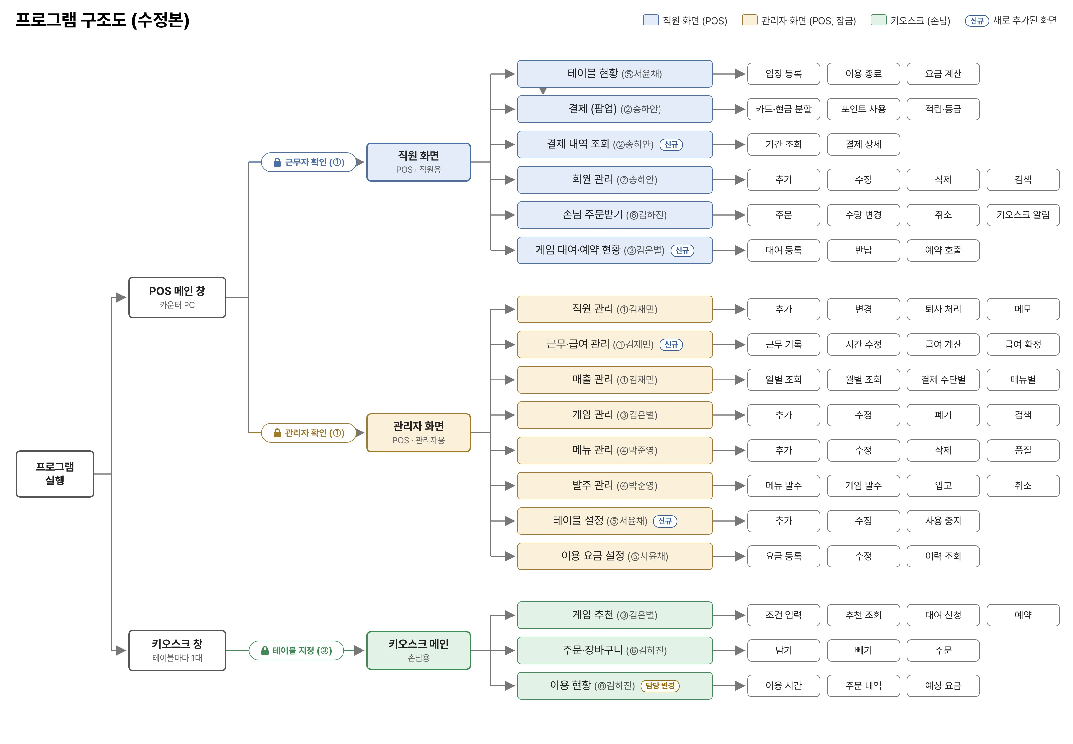
[그림 1] 프로그램 구조도 (수정본 계획서와 같음)
창은 두 개입니다. POS 메인 창(카운터 PC, PosMain으로 실행)과 키오스크 창(테이블마다, KioskMain으로 실행). 둘 다 같은 dicepos DB에 연결합니다. 실습할 때는 한 PC에서 두 프로그램을 같이 켜면 됩니다.

3. 패키지와 클래스 이름 규칙
패키지 | 담당 | 들어가는 클래스 (예)
dicepos.common | ①④⑤ | DBUtil, UIUtil (④) · Session, PasswordUtil, AuthDialog (①) · FeeCalculator (⑤)
dicepos.main | ④③ | PosMain, PosMainFrame (④) · KioskMain, KioskFrame (③)
dicepos.staff | ① | StaffPanel, StaffDialog, MemoDialog, WorkSalaryPanel, SalesPanel, StaffDAO, WorkLogDAO, SalaryDAO, SalesDAO, StaffDTO …
dicepos.member / dicepos.payment | ② | MemberPanel, MemberDAO, MemberDTO / PaymentDialog, PaymentHistoryPanel, PaymentDAO, PaymentDTO, PaymentDetailDTO
dicepos.game | ③ | GamePanel, GameRentalPanel, GameRecommendPanel, GameCard, KioskStartPanel, KioskHomePanel, GameDAO, RecommendDAO, GameRentalDAO …
dicepos.menu | ④ | MenuPanel, PurchaseOrderPanel, ReceiveDialog, MenuDAO, PurchaseOrderDAO, MenuDTO …
dicepos.table | ⑤ | TableStatusPanel, TableCard, UsageStartDialog, UsageEndDialog, TableSettingPanel, FeeSettingPanel, CafeTableDAO, TableUsageDAO, FeeSettingDAO …
dicepos.order | ⑥ | OrderPanel, MenuButtonListener, KioskOrderPanel, MenuCard, OrderConfirmDialog, KioskUsagePanel, OrderDAO, OrderDTO …

이름 규칙
- 화면 : XxxPanel (메인 창 가운데에 들어가는 화면), XxxDialog (팝업), 키오스크 화면도 XxxPanel
- DB : XxxDAO (SQL 실행), XxxDTO (테이블 한 줄을 담는 객체). DTO를 붙이는 이유: Menu는 java.awt.Menu와 이름이 겹침
- DB 이름 : 테이블·필드는 계획서 그대로 소문자_밑줄 (예: pay_time). Java 필드는 payTime처럼 바꿔 써도 됨
- 메서드 : 조회 findXxx, 등록 insert, 수정 update, 삭제 delete. 다른 팀원이 부르는 메서드는 개인 문서의 이름 그대로

4. 공통 클래스
클래스 | 담당 | 하는 일 | 주요 메서드
DBUtil | ④ | DB 접속 정보(URL·계정)를 한 곳에 두고 연결을 만들어 줌 | getConnection(), close(…)
UIUtil | ④ | 경고창·확인창·금액 표시 형식 통일 | warn(부모, 문구), confirm(부모, 문구), won(금액)
PosMainFrame | ④ | POS 메인 창. 왼쪽 메뉴 + CardLayout. 팀원 화면을 등록 | addScreen(이름, 화면, 관리자여부), show(이름)
Session | ① | 지금 근무 중인 직원, 관리자 잠금 상태, 자동 잠금 | getStaffId(), getName(), isAdmin(), isAdminUnlocked(), unlockAdmin(), lock()
PasswordUtil | ① | 비밀번호 SHA-256 변환 | sha256(평문)
AuthDialog | ① | 근무자 확인(출근)·관리자 확인 팝업 | showClockIn(부모), showAdminCheck(부모) → boolean
FeeCalculator | ⑤ | 시간 요금 계산 | perPerson(분), total(분, 인원), minutesBetween(시작, 끝)
KioskFrame | ③ | 키오스크 창. CardLayout, 이 키오스크의 테이블 번호 | show(이름), getTableNo()
공통 클래스는 10주차 안에 먼저 만들어 GitHub에 올립니다. 다른 팀원이 이걸 기다리므로, 처음에는 메서드 이름과 간단한 동작만 있어도 됩니다.

5. 팀원끼리 맞물리는 부분 (연동 지도)
다른 팀원의 테이블을 바꿔야 할 때는 직접 SQL을 쓰지 않고 담당자의 메서드를 부릅니다. 트랜잭션 안에서 부르는 메서드는 Connection을 매개변수로 받아서, 부른 쪽의 트랜잭션에 함께 묶입니다.
메서드 | 제공 | 사용 | 언제
TableUsageDAO.finish(Connection, usageId) | ⑤ | ② | 결제 트랜잭션 안에서 이용 상태 ‘결제완료’
FeeCalculator.perPerson / total | ⑤ | ②⑥ | 결제 이용료, 키오스크 이용 현황
TableUsageDAO.findActiveByTable / findActiveAll | ⑤ | ③⑥ | 이 테이블이 이용 중인지, 주문받기 테이블 콤보
CafeTableDAO.findActive() | ⑤ | ③ | 키오스크 테이블 지정
OrderDAO.findDetailsByUsage(usageId) | ⑥ | ② | 결제할 메뉴 목록
OrderDAO.hasMenuOrder(menuId) | ⑥ | ④ | 메뉴 삭제 전 확인
MenuDAO.decreaseStock / increaseStock(Connection, …) | ④ | ⑥ | 주문·취소 트랜잭션 안에서 재고
MenuDAO.findByCategory(분류) | ④ | ⑥ | 메뉴 버튼·카드
GameDAO.increaseStock(Connection, …), findAll() | ③ | ④ | 보드게임 발주·입고
GameRentalDAO.countRenting(usageId) | ③ | ⑤ | 이용 종료 시 미반납 게임 확인
MemberDAO.search(검색어) | ② | ⑤ | 이용 시작 회원 검색
new PaymentDialog(부모, usageId) | ② | ⑤ | 이용 종료 → 결제
Session / AuthDialog / PasswordUtil | ① | 전원 | 근무자·관리자 확인, 처리 직원 번호
DBUtil, UIUtil, PosMainFrame.addScreen | ④ | 전원 | DB 연결, 경고창, 메인 창 등록
KioskFrame.show / getTableNo | ③ | ⑥ | 키오스크 화면 전환

6. 공통 규칙

6.1 DB 연결과 트랜잭션
- DB 연결은 항상 DBUtil.getConnection()으로만 얻는다 (접속 정보가 한 곳에만 있게).
- 쓰고 나면 반드시 닫는다 (try-with-resources 또는 finally).
- SQL에 값을 넣을 때는 문자열을 이어 붙이지 않고 PreparedStatement의 ? 자리에 넣는다 (SQL 인젝션·따옴표 오류 방지).
- 여러 테이블을 한 번에 바꾸는 작업은 트랜잭션: 자동 커밋 끄기 → 작업들 → 모두 성공하면 commit → 예외가 나면 rollback → 마지막에 자동 커밋 다시 켜기.
- 트랜잭션 안에서 다른 팀원 메서드를 부를 때는 내 Connection을 넘긴다. 넘겨받은 쪽은 commit·rollback·close를 하지 않는다.
- 헤더 + 상세를 저장할 때는 헤더 INSERT 후 자동 생성된 번호(getGeneratedKeys)를 받아 상세에 넣는다.

6.2 화면
- 화면 크기: POS 메인 창 1280 × 800, 키오스크 창 1024 × 768 (팝업은 자유).
- 글꼴: 맑은 고딕으로 통일 (UIUtil에서 한 번에 설정).
- 9주차 예시처럼 화면을 P영역으로 나누고, 선택하지 않고 누르면 안 되는 버튼은 꺼 둔다 (setEnabled(false)). 그래도 눌린 경우를 대비해 경고창도 둔다.
- 경고·확인은 UIUtil.warn / confirm으로 통일 (제목·아이콘이 같아 보이게).
- 금액은 int로 저장하고 화면에는 UIUtil.won()으로 “24,500원”처럼 표시.
- 날짜·시각은 DB에서 DATE / DATETIME, Java에서는 LocalDate / LocalDateTime 사용.
- 스레드·타이머에서 화면을 바꿀 때는 SwingUtilities.invokeLater 안에서.

6.3 협업
- 각자 자기 패키지만 수정한다. 공통 클래스는 담당자만 고치고, 바꿀 때는 팀에 알린다.
- DB 구조(테이블·필드)를 바꾸려면 담당자가 팀에 먼저 말하고, dicepos_schema.sql과 계획서를 같이 고친다.
- GitHub: 매일 작업 전 받기(pull), 끝나면 올리기(push). 올리기 전에 프로그램이 실행되는지 확인.
- 매주 회의에서 6장 일정 대비 진행 상황을 공유한다.

7. DB
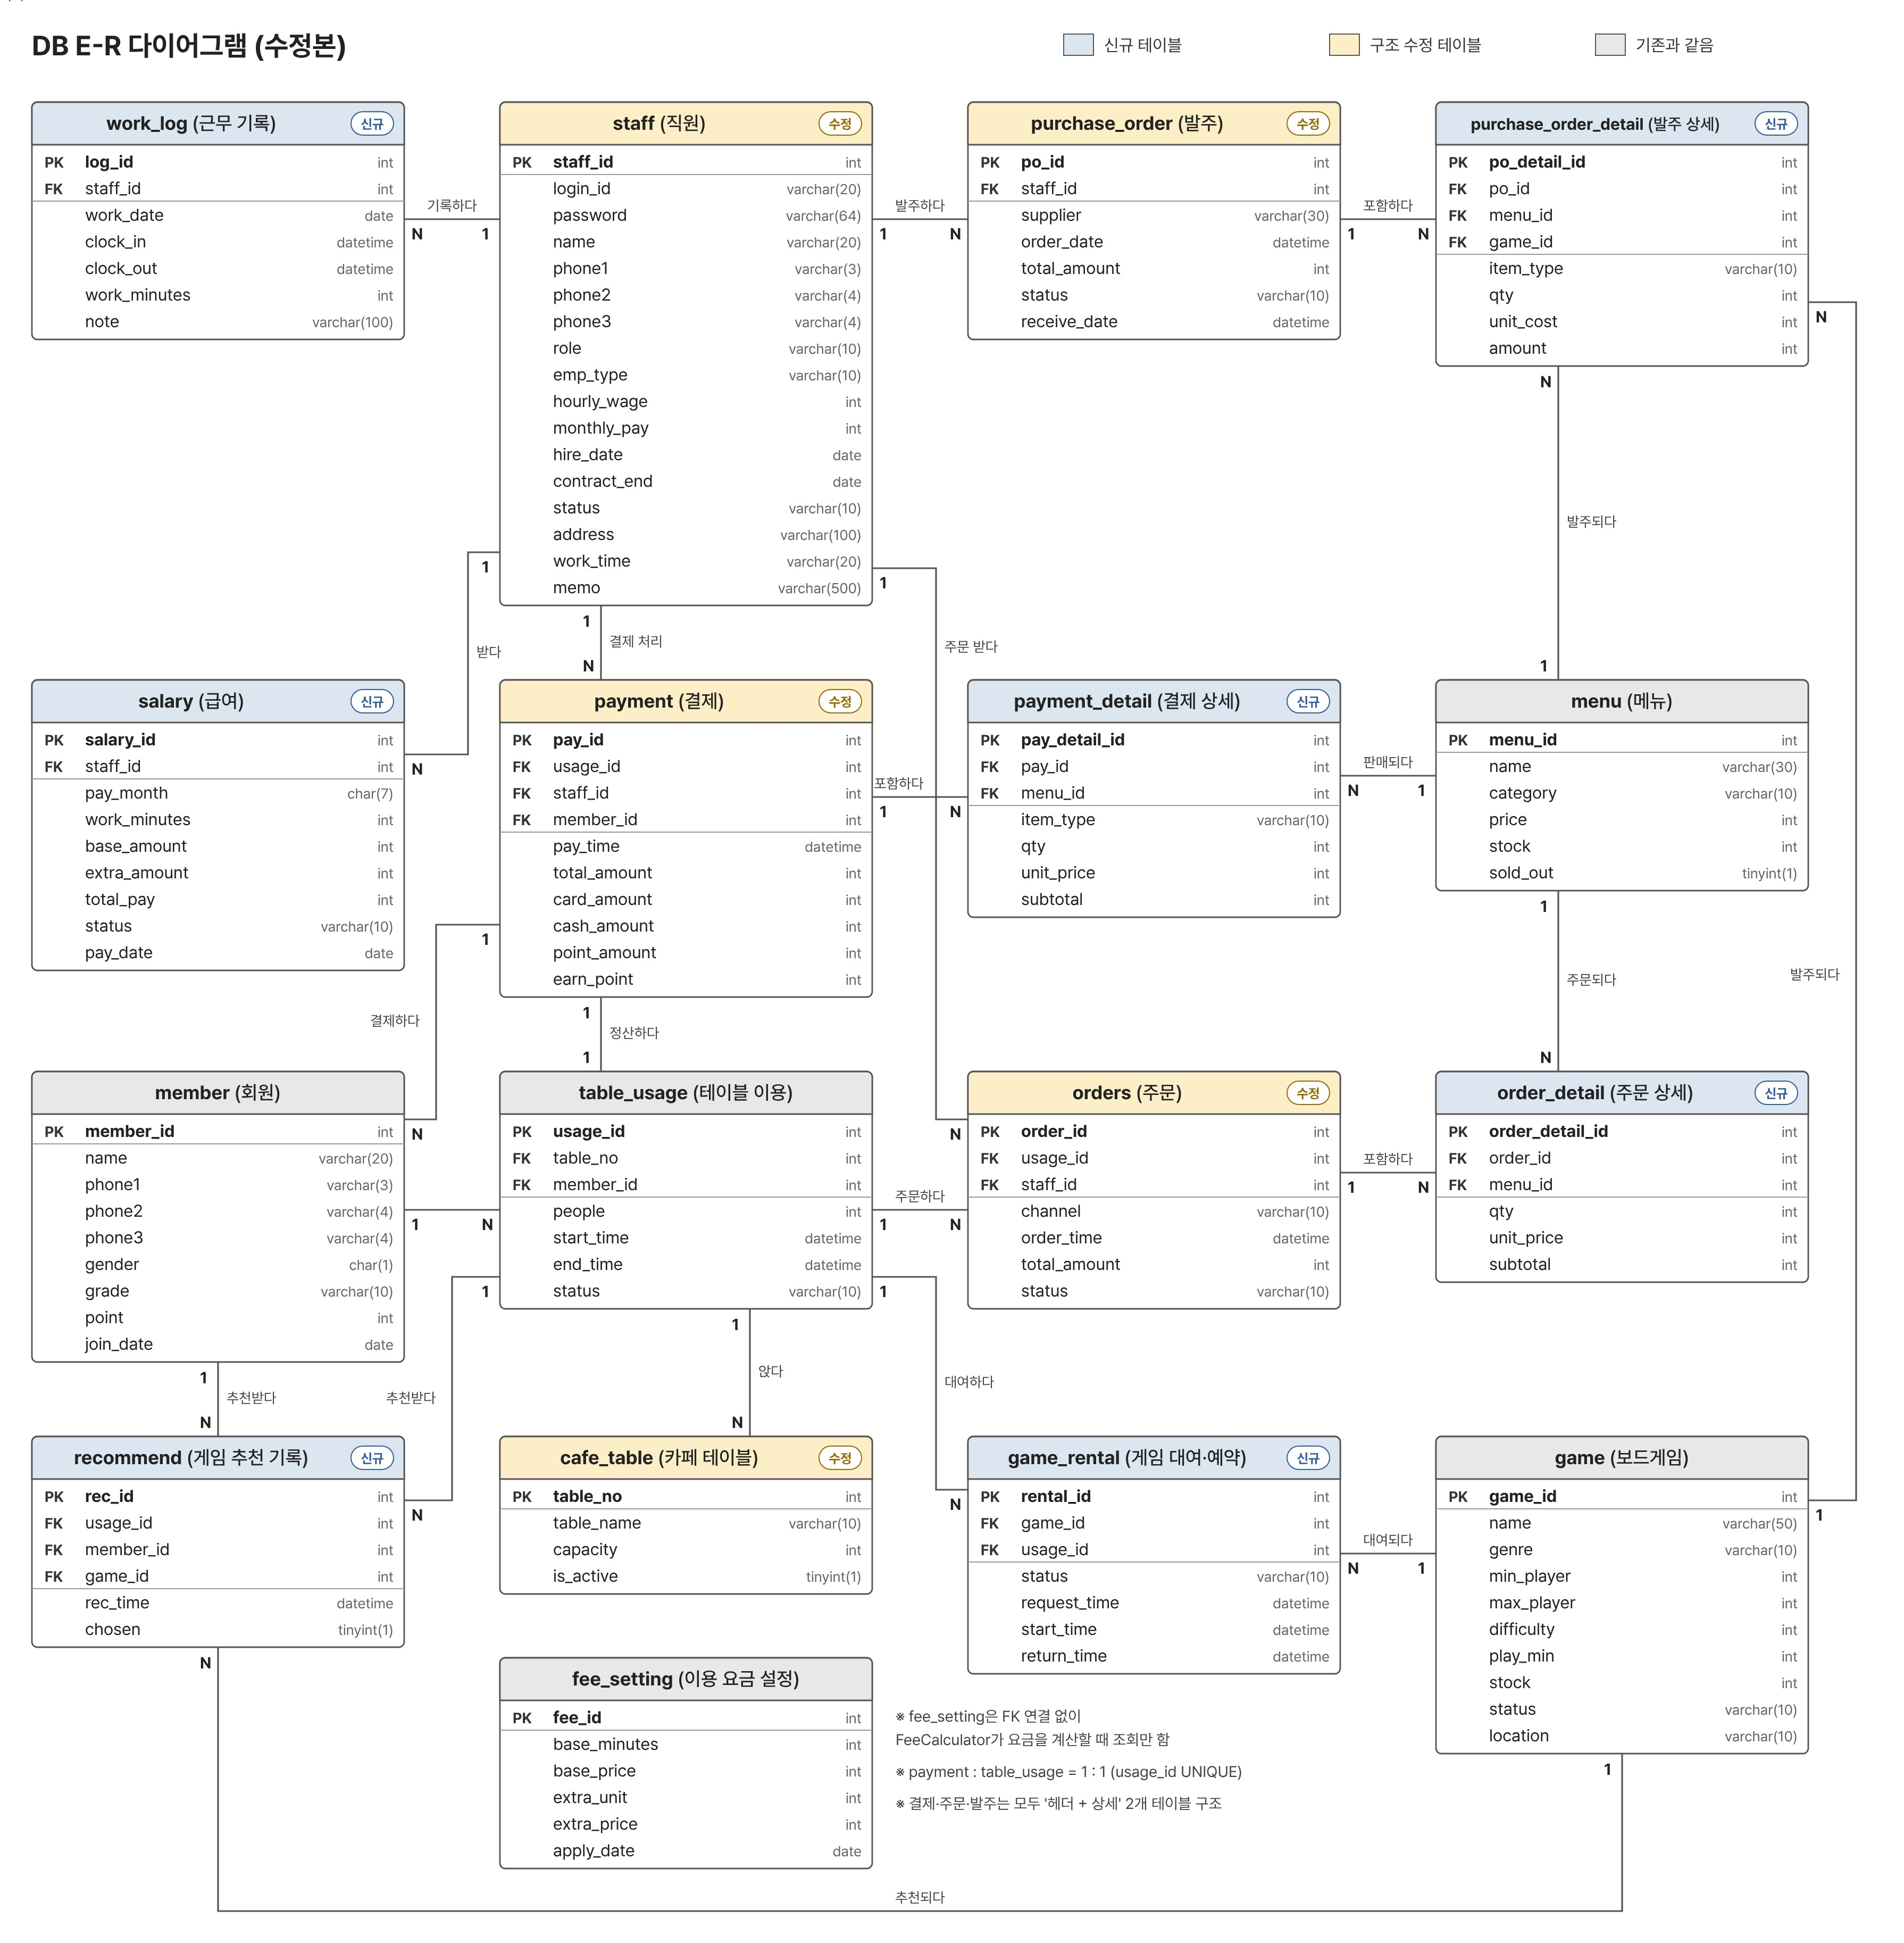
[그림 2] DB E-R 다이어그램 (17개 테이블)
테이블 | 이름 | 담당 | 종류
staff | 직원 | ① 김재민
work_log | 근무 기록 | ① 김재민
salary | 급여 | ① 김재민
member | 회원 | ② 송하안
payment | 결제 | ② 송하안 | 헤더 (1건 전체)
payment_detail | 결제 상세 | ② 송하안 | 상세 (품목마다 1줄)
game | 보드게임 | ③ 김은별
recommend | 게임 추천 기록 | ③ 김은별
game_rental | 게임 대여·예약 | ③ 김은별
menu | 메뉴 | ④ 박준영
purchase_order | 발주 | ④ 박준영 | 헤더 (1건 전체)
purchase_order_detail | 발주 상세 | ④ 박준영 | 상세 (품목마다 1줄)
cafe_table | 카페 테이블 | ⑤ 서윤채
table_usage | 테이블 이용 | ⑤ 서윤채
fee_setting | 이용 요금 설정 | ⑤ 서윤채
orders | 주문 | ⑥ 김하진 | 헤더 (1건 전체)
order_detail | 주문 상세 | ⑥ 김하진 | 상세 (품목마다 1줄)

DB 생성 스크립트 (dicepos_schema.sql)
아래 SQL은 DB 설계를 그대로 옮긴 것으로, 팀 전원이 같은 DB를 만들기 위해 사용합니다. GitHub 저장소의 dicepos_schema.sql 파일과 같으며 Workbench에서 열어 전체 실행하면 됩니다. MySQL 호환 DB에서 실행해 17개 테이블과 예시 데이터가 오류 없이 만들어지는 것을 확인했습니다. 예시 데이터 계정: admin / admin1234 (관리자), minseo / staff1234 (직원).
-- =========================================================
-- 다이스 POS (dicepos) DB 생성 스크립트 — MySQL 8.0
-- 피드백 반영 수정본 계획서의 17개 테이블과 같은 구조
-- 실행: MySQL Workbench에서 이 파일을 열고 전체 실행(번개 아이콘)
-- =========================================================
DROP DATABASE IF EXISTS dicepos;
CREATE DATABASE dicepos DEFAULT CHARACTER SET utf8mb4 COLLATE utf8mb4_general_ci;
USE dicepos;

-- staff (직원) : 담당 ①
CREATE TABLE staff (
staff_id INT NOT NULL AUTO_INCREMENT COMMENT '직원 번호',
login_id VARCHAR(20) NOT NULL COMMENT '아이디 (중복 불가)',
password VARCHAR(64) NOT NULL COMMENT '비밀번호 (SHA-256으로 암호화한 값만 저장)',
name VARCHAR(20) NOT NULL COMMENT '이름',
phone1 VARCHAR(3) NOT NULL COMMENT '전화번호 1',
phone2 VARCHAR(4) NOT NULL COMMENT '전화번호 2',
phone3 VARCHAR(4) NOT NULL COMMENT '전화번호 3',
role VARCHAR(10) NOT NULL DEFAULT '직원' COMMENT '권한 (관리자 / 직원). 관리자만 관리자 화면을 열 수 있음',
emp_type VARCHAR(10) NOT NULL COMMENT '고용 형태 (정규직 / 계약직 / 시간제)',
hourly_wage INT COMMENT '시급 (시간제만 입력, 나머지는 NULL)',
monthly_pay INT COMMENT '월 기본급 (정규직·계약직만 입력)',
hire_date DATE NOT NULL COMMENT '입사일',
contract_end DATE COMMENT '계약 종료일 (계약직만 입력)',
status VARCHAR(10) NOT NULL DEFAULT '재직' COMMENT '재직 상태 (재직 / 퇴사)',
address VARCHAR(100) COMMENT '주소 (선택 입력)',
work_time VARCHAR(20) COMMENT '기본 근무 시간대 (예: 09:00~18:00, 선택 입력)',
memo VARCHAR(500) COMMENT '직원 메모 (선택 입력)',
PRIMARY KEY (staff_id),
UNIQUE (login_id)
) COMMENT '직원';

-- member (회원) : 담당 ②
CREATE TABLE member (
member_id INT NOT NULL AUTO_INCREMENT COMMENT '회원 번호',
name VARCHAR(20) NOT NULL COMMENT '이름',
phone1 VARCHAR(3) NOT NULL COMMENT '전화번호 1',
phone2 VARCHAR(4) NOT NULL COMMENT '전화번호 2',
phone3 VARCHAR(4) NOT NULL COMMENT '전화번호 3',
gender CHAR(1) NOT NULL COMMENT '성별 (M / F)',
grade VARCHAR(10) NOT NULL DEFAULT '일반' COMMENT '등급 (일반 / 실버 / 골드), 결제할 때 자동 변경',
point INT NOT NULL DEFAULT 0 COMMENT '보유 포인트, 기본값 0',
join_date DATE NOT NULL COMMENT '가입일',
PRIMARY KEY (member_id),
UNIQUE (phone1, phone2, phone3)
) COMMENT '회원';

-- cafe_table (카페 테이블) : 담당 ⑤
CREATE TABLE cafe_table (
table_no INT NOT NULL COMMENT '테이블 번호',
table_name VARCHAR(10) NOT NULL COMMENT '표시 이름 (예: T1, 룸A)',
capacity INT NOT NULL COMMENT '최대 좌석 수 (인원 초과 검사)',
is_active TINYINT(1) NOT NULL DEFAULT 1 COMMENT '사용 여부 (0이면 테이블 현황에 표시하지 않음)',
PRIMARY KEY (table_no),
UNIQUE (table_name)
) COMMENT '카페 테이블';

-- fee_setting (이용 요금 설정) : 담당 ⑤
CREATE TABLE fee_setting (
fee_id INT NOT NULL AUTO_INCREMENT COMMENT '요금 번호',
base_minutes INT NOT NULL COMMENT '기본 시간(분)',
base_price INT NOT NULL COMMENT '1인 기본요금',
extra_unit INT NOT NULL COMMENT '추가 요금 단위(분)',
extra_price INT NOT NULL COMMENT '1인 추가요금',
apply_date DATE NOT NULL COMMENT '적용 시작일',
PRIMARY KEY (fee_id)
) COMMENT '이용 요금 설정';

-- menu (메뉴) : 담당 ④
CREATE TABLE menu (
menu_id INT NOT NULL AUTO_INCREMENT COMMENT '메뉴 번호',
name VARCHAR(30) NOT NULL COMMENT '메뉴 이름 (중복 불가)',
category VARCHAR(10) NOT NULL COMMENT '분류 (음료 / 간식 / 식사)',
price INT NOT NULL COMMENT '판매 가격',
stock INT NOT NULL DEFAULT 0 COMMENT '재고 수량, 기본값 0',
sold_out TINYINT(1) NOT NULL DEFAULT 0 COMMENT '품절 여부 (1이면 주문 불가)',
PRIMARY KEY (menu_id),
UNIQUE (name)
) COMMENT '메뉴';

-- game (보드게임) : 담당 ③
CREATE TABLE game (
game_id INT NOT NULL AUTO_INCREMENT COMMENT '게임 번호',
name VARCHAR(50) NOT NULL COMMENT '게임 이름',
genre VARCHAR(10) NOT NULL COMMENT '장르 (파티 / 가족 / 전략 / 추리 / 카드)',
min_player INT NOT NULL COMMENT '최소 인원',
max_player INT NOT NULL COMMENT '최대 인원',
difficulty INT NOT NULL COMMENT '난이도 1~5 (★로 표시)',
play_min INT NOT NULL COMMENT '평균 플레이 시간(분)',
stock INT NOT NULL DEFAULT 0 COMMENT '보유 수량, 기본값 0 (입고하면 증가, 폐기하면 감소)',
status VARCHAR(10) NOT NULL DEFAULT '정상' COMMENT '상태 (정상 / 부품누락 / 폐기)',
location VARCHAR(10) COMMENT '진열 위치 (예: A-1)',
PRIMARY KEY (game_id)
) COMMENT '보드게임';

-- table_usage (테이블 이용) : 담당 ⑤
CREATE TABLE table_usage (
usage_id INT NOT NULL AUTO_INCREMENT COMMENT '이용 번호',
table_no INT NOT NULL COMMENT '이용한 테이블',
member_id INT COMMENT '회원 번호 (비회원은 NULL)',
people INT NOT NULL COMMENT '이용 인원',
start_time DATETIME NOT NULL COMMENT '입장 시각',
end_time DATETIME COMMENT '퇴장 시각 (이용 중이면 NULL)',
status VARCHAR(10) NOT NULL DEFAULT '이용중' COMMENT '상태 (이용중 / 결제완료)',
PRIMARY KEY (usage_id),
FOREIGN KEY (table_no) REFERENCES cafe_table(table_no),
FOREIGN KEY (member_id) REFERENCES member(member_id) ON DELETE SET NULL
) COMMENT '테이블 이용';

-- work_log (근무 기록) : 담당 ①
CREATE TABLE work_log (
log_id INT NOT NULL AUTO_INCREMENT COMMENT '근무 기록 번호',
staff_id INT NOT NULL COMMENT '근무한 직원',
work_date DATE NOT NULL COMMENT '근무 날짜',
clock_in DATETIME NOT NULL COMMENT '출근 시각',
clock_out DATETIME COMMENT '퇴근 시각 (근무 중이면 NULL)',
work_minutes INT COMMENT '그날 근무시간(분). 퇴근할 때 계산해서 저장',
note VARCHAR(100) COMMENT '비고 (관리자가 시간을 고친 경우 그 사유)',
PRIMARY KEY (log_id),
FOREIGN KEY (staff_id) REFERENCES staff(staff_id)
) COMMENT '근무 기록';

-- salary (급여) : 담당 ①
CREATE TABLE salary (
salary_id INT NOT NULL AUTO_INCREMENT COMMENT '급여 번호',
staff_id INT NOT NULL COMMENT '급여를 받는 직원',
pay_month CHAR(7) NOT NULL COMMENT '급여 월 (예: 2026-11). 같은 달 중복 확정 불가',
work_minutes INT NOT NULL COMMENT '그 달 누적 근무시간(분) = work_log 합계',
base_amount INT NOT NULL COMMENT '기본 급여 (시간제: 누적 시간 × 시급, 정규·계약: 월 기본급)',
extra_amount INT NOT NULL DEFAULT 0 COMMENT '추가 수당 (주휴수당 등, 관리자 입력, 기본값 0)',
total_pay INT NOT NULL COMMENT '지급액 (base_amount + extra_amount)',
status VARCHAR(10) NOT NULL DEFAULT '미지급' COMMENT '지급 상태 (미지급 / 지급완료)',
pay_date DATE COMMENT '지급일 (지급 전이면 NULL)',
PRIMARY KEY (salary_id),
FOREIGN KEY (staff_id) REFERENCES staff(staff_id),
UNIQUE (staff_id, pay_month)
) COMMENT '급여';

-- payment (결제) : 담당 ②
CREATE TABLE payment (
pay_id INT NOT NULL AUTO_INCREMENT COMMENT '결제 번호',
usage_id INT NOT NULL COMMENT '결제한 테이블 이용 건 (한 이용 건은 한 번만 결제)',
staff_id INT COMMENT '결제를 처리한 직원',
member_id INT COMMENT '결제한 회원 (비회원은 NULL)',
pay_time DATETIME NOT NULL COMMENT '결제 일시 (연월일 시분초)',
total_amount INT NOT NULL COMMENT '총 결제 금액 (= 결제 상세 소계의 합)',
card_amount INT NOT NULL DEFAULT 0 COMMENT '카드 결제 금액',
cash_amount INT NOT NULL DEFAULT 0 COMMENT '현금 결제 금액',
point_amount INT NOT NULL DEFAULT 0 COMMENT '포인트 결제 금액 (사용한 포인트)',
earn_point INT NOT NULL DEFAULT 0 COMMENT '이번 결제로 적립한 포인트 (비회원은 0)',
PRIMARY KEY (pay_id),
FOREIGN KEY (usage_id) REFERENCES table_usage(usage_id),
UNIQUE (usage_id),
FOREIGN KEY (staff_id) REFERENCES staff(staff_id) ON DELETE SET NULL,
FOREIGN KEY (member_id) REFERENCES member(member_id) ON DELETE SET NULL
) COMMENT '결제';

-- payment_detail (결제 상세) : 담당 ②
CREATE TABLE payment_detail (
pay_detail_id INT NOT NULL AUTO_INCREMENT COMMENT '결제 상세 번호',
pay_id INT NOT NULL COMMENT '어느 결제의 상세인지',
item_type VARCHAR(10) NOT NULL COMMENT '항목 구분 (이용료 / 메뉴)',
menu_id INT COMMENT '상품(메뉴) 번호. 이용료 줄은 NULL',
qty INT NOT NULL COMMENT '구매 수량 (이용료 줄은 이용 인원)',
unit_price INT NOT NULL COMMENT '구매 단가 (메뉴는 menu.price에서 불러옴, 이용료는 1인 요금)',
subtotal INT NOT NULL COMMENT '상품별 결제 금액 소계 (qty × unit_price)',
PRIMARY KEY (pay_detail_id),
FOREIGN KEY (pay_id) REFERENCES payment(pay_id) ON DELETE CASCADE,
FOREIGN KEY (menu_id) REFERENCES menu(menu_id)
) COMMENT '결제 상세';

-- orders (주문) : 담당 ⑥
CREATE TABLE orders (
order_id INT NOT NULL AUTO_INCREMENT COMMENT '주문 번호',
usage_id INT NOT NULL COMMENT '어느 테이블 이용 건의 주문인지 (후불제)',
staff_id INT COMMENT '주문을 받은 직원 (키오스크 주문은 NULL)',
channel VARCHAR(10) NOT NULL COMMENT '주문 경로 (POS / 키오스크)',
order_time DATETIME NOT NULL COMMENT '주문 일시',
total_amount INT NOT NULL DEFAULT 0 COMMENT '주문 금액 합계 (= 주문 상세 소계의 합)',
status VARCHAR(10) NOT NULL DEFAULT '확인' COMMENT '상태 (접수 / 확인). 키오스크 주문은 ''접수''로 들어오고 직원이 확인하면 ''확인''',
PRIMARY KEY (order_id),
FOREIGN KEY (usage_id) REFERENCES table_usage(usage_id),
FOREIGN KEY (staff_id) REFERENCES staff(staff_id) ON DELETE SET NULL
) COMMENT '주문';

-- order_detail (주문 상세) : 담당 ⑥
CREATE TABLE order_detail (
order_detail_id INT NOT NULL AUTO_INCREMENT COMMENT '주문 상세 번호',
order_id INT NOT NULL COMMENT '어느 주문의 상세인지',
menu_id INT NOT NULL COMMENT '주문한 메뉴',
qty INT NOT NULL COMMENT '주문 수량',
unit_price INT NOT NULL COMMENT '주문 당시 단가 (menu.price에서 불러옴)',
subtotal INT NOT NULL COMMENT '소계 (qty × unit_price)',
PRIMARY KEY (order_detail_id),
FOREIGN KEY (order_id) REFERENCES orders(order_id) ON DELETE CASCADE,
FOREIGN KEY (menu_id) REFERENCES menu(menu_id)
) COMMENT '주문 상세';

-- purchase_order (발주) : 담당 ④
CREATE TABLE purchase_order (
po_id INT NOT NULL AUTO_INCREMENT COMMENT '발주 번호',
staff_id INT COMMENT '발주한 직원',
supplier VARCHAR(30) COMMENT '거래처 (선택 입력)',
order_date DATETIME NOT NULL COMMENT '발주 일시',
total_amount INT NOT NULL DEFAULT 0 COMMENT '총 발주 금액 (= 발주 상세 금액의 합)',
status VARCHAR(10) NOT NULL DEFAULT '요청' COMMENT '상태 (요청 / 입고 / 취소)',
receive_date DATETIME COMMENT '입고 일시 (입고 전이면 NULL)',
PRIMARY KEY (po_id),
FOREIGN KEY (staff_id) REFERENCES staff(staff_id) ON DELETE SET NULL
) COMMENT '발주';

-- purchase_order_detail (발주 상세) : 담당 ④
CREATE TABLE purchase_order_detail (
po_detail_id INT NOT NULL AUTO_INCREMENT COMMENT '발주 상세 번호',
po_id INT NOT NULL COMMENT '어느 발주의 상세인지',
item_type VARCHAR(10) NOT NULL COMMENT '품목 구분 (메뉴 / 보드게임)',
menu_id INT COMMENT '발주한 메뉴 (보드게임이면 NULL)',
game_id INT COMMENT '발주한 보드게임 (메뉴면 NULL)',
qty INT NOT NULL COMMENT '발주 수량',
unit_cost INT NOT NULL COMMENT '매입 단가 (같은 품목의 직전 발주 단가를 불러오고 수정 가능)',
amount INT NOT NULL COMMENT '발주 금액 (qty × unit_cost)',
PRIMARY KEY (po_detail_id),
FOREIGN KEY (po_id) REFERENCES purchase_order(po_id) ON DELETE CASCADE,
FOREIGN KEY (menu_id) REFERENCES menu(menu_id),
FOREIGN KEY (game_id) REFERENCES game(game_id)
) COMMENT '발주 상세';

-- recommend (게임 추천 기록) : 담당 ③
CREATE TABLE recommend (
rec_id INT NOT NULL AUTO_INCREMENT COMMENT '추천 번호',
usage_id INT NOT NULL COMMENT '추천을 받은 테이블 이용 건',
member_id INT COMMENT '추천받은 회원 (비회원은 NULL)',
game_id INT NOT NULL COMMENT '추천한 게임',
rec_time DATETIME NOT NULL COMMENT '추천한 시각',
chosen TINYINT(1) NOT NULL DEFAULT 0 COMMENT '손님이 이 게임을 골랐는지 (대여 신청·예약하면 1)',
PRIMARY KEY (rec_id),
FOREIGN KEY (usage_id) REFERENCES table_usage(usage_id),
FOREIGN KEY (member_id) REFERENCES member(member_id) ON DELETE SET NULL,
FOREIGN KEY (game_id) REFERENCES game(game_id)
) COMMENT '게임 추천 기록';

-- game_rental (게임 대여·예약) : 담당 ③
CREATE TABLE game_rental (
rental_id INT NOT NULL AUTO_INCREMENT COMMENT '대여 번호',
game_id INT NOT NULL COMMENT '대여·예약한 게임',
usage_id INT NOT NULL COMMENT '어느 테이블 이용 건인지',
status VARCHAR(10) NOT NULL COMMENT '상태 (예약 / 대여중 / 반납 / 취소)',
request_time DATETIME NOT NULL COMMENT '신청 시각 (예약 대기 순서의 기준)',
start_time DATETIME COMMENT '대여 시작 시각 (게임을 받은 시각)',
return_time DATETIME COMMENT '반납 시각 (대여 중이면 NULL)',
PRIMARY KEY (rental_id),
FOREIGN KEY (game_id) REFERENCES game(game_id),
FOREIGN KEY (usage_id) REFERENCES table_usage(usage_id)
) COMMENT '게임 대여·예약';

-- =========================================================
-- 예시 데이터 (개발·시연용, 필요하면 각자 추가)
-- 비밀번호는 SHA-256 값: admin1234 / staff1234
-- =========================================================
INSERT INTO staff (login_id, password, name, phone1, phone2, phone3, role, emp_type, hourly_wage, monthly_pay, hire_date, status) VALUES
('admin', 'ac9689e2272427085e35b9d3e3e8bed88cb3434828b43b86fc0596cad4c6e270', '김지우', '010', '1234', '5678', '관리자', '정규직', NULL, 2600000, '2024-03-02', '재직'),
('minseo', '02defbfb8190f9d0719ef7a23da2049bd2e61442bc14021a6d8a4ae35ca334b7', '박민서', '010', '9876', '5432', '직원', '시간제', 10320, NULL, '2026-08-15', '재직');
INSERT INTO cafe_table (table_no, table_name, capacity) VALUES
(1,'T1',4),(2,'T2',4),(3,'T3',4),(4,'T4',2),(5,'T5',6),(6,'T6',6),(7,'T7',4),(8,'T8',4);
INSERT INTO fee_setting (base_minutes, base_price, extra_unit, extra_price, apply_date) VALUES (60, 3500, 10, 500, '2026-11-01');
INSERT INTO menu (name, category, price, stock) VALUES
('아메리카노','음료',3000,50),('오렌지주스','음료',3000,30),('콜라','음료',2000,24),
('감자칩','간식',2500,20),('츄러스','간식',3500,0),('라면','식사',4500,15),('떡볶이','식사',6000,10);
UPDATE menu SET sold_out = 1 WHERE stock = 0;
INSERT INTO game (name, genre, min_player, max_player, difficulty, play_min, stock, location) VALUES
('스플렌더','전략',2,4,2,30,2,'A-2'),('딕싯','가족',3,6,2,30,2,'C-2'),('우노','카드',2,10,1,20,4,'B-2'),
('젠가','파티',2,8,1,15,2,'C-1'),('할리갈리','카드',2,6,1,20,2,'B-1'),('카탄','전략',3,4,3,60,1,'A-1');
INSERT INTO member (name, phone1, phone2, phone3, gender, join_date) VALUES
('김민수','010','1234','5678','M','2026-03-01'),('이서연','010','2345','1122','F','2026-05-10');

8. 팀 일정 (9주차 오리엔테이션 일정 기준)
주차 | 팀 목표 | 확인 방법
10주차 | 공통 클래스(④①⑤③) 먼저 완성 → 각자 화면 배치와 이벤트(가짜 데이터) | PosMain을 실행하면 모든 팀원 화면이 메뉴로 열림
11주차 | 전원 같은 DB 구축, 각자 단일 테이블 CRUD 연동 | 각자 자기 테이블 C·R·U·D 시연 가능
12~13주차 | 트랜잭션과 연동 메서드 완성, 스레드·타이머 | 아래 통합 시나리오 1~6단계 통과
14주차 | 통합 테스트, 버그 수정, 결과보고서 제출 | 통합 시나리오 전체 통과, 보고서 제출
15주차 | 결과물 테스트 (개인 시연 + 질의응답) | 각자 개인 문서 9장 순서로 시연

통합 테스트 시나리오 — 손님 한 팀의 전체 흐름
- [①] 직원 minseo 출근(근무자 확인) → POS 메인 창
- [⑤] T3에 회원 김민수 2명 입장 등록
- [③] T3 키오스크에서 게임 추천 → 대여 신청 / 예약
- [⑥] T3 키오스크에서 오렌지주스 2, 라면 1 주문 → POS에 알림 → 확인
- [⑤→②] T3 이용 종료(미반납 게임 경고 → 반납) → 결제 팝업에서 포인트 + 카드 + 현금 나눠 결제
- [②] 결제 내역 조회에서 결제 상세 3줄(이용료·주스·라면) 확인, 회원 포인트 변경 확인
- [①] 관리자 확인 → 매출 관리에 방금 결제가 집계됐는지 확인
- [④] 라면 재고가 1 줄었는지 확인 → 발주·입고 후 재고 증가 확인
- [①] 퇴근 → 근무·급여 관리에 오늘 근무시간 표시

